INSTITUTO FEDERAL CATARINENSE
Curso Técnico em Informática
Projeto Integrador

Click Sports

Equipe:
Ana Paula Selhorst
Leonardo Fransoze Soriani

Araquari, fevereiro/2021

Descrição Geral do Produto

Visão Geral
Os alunos Ana Selhorst, Leonardo Soriani desejam fornecer um site que facilite a rotina de muitos atletas. A plataforma disponibilizaria a locação de quadras onlines. Visando a dificuldade dos jogadores de conseguirem contato pratico com os fornecedores das quadras, não tendo assim, um bom conhecimento de localização e preços.
O site funcionaria da seguinte forma: A plataforma seria dividida em dois propósitos. A primeira seria para os proprietários que desejassem cadastras suas quadras para locação e a segunda parte, para os usuários que desejam fazer o uso da ferramenta de locação. Ambos passariam por um formulário para cadastro, onde estará especificado qual usuário será, cadastrante ou locante.

Especificação de Requisitos

Requisitos Funcionais
RF01. O sistema deverá permitir que o usuário se cadastre.
RF02. O sistema deverá permitir o cadastro de quadras.
RF03. O sistema deverá permitir que o usuário escolha uma quadra que poderá alugar.
RF04. O sistema deverá permitir que o proprietário da quadra registre em que horário e que dia a quadra estará disponível.
RF05. O sistema deverá permitir que o usuário consiga reservar alguma quadra que esteja livre.
RF06. O sistema deverá permitir que o proprietário de quadra registre a disponibilidade da quadra.
RF07. O sistema deverá permitir que o usuário escolha a forma de pagamento com o proprietário da quadra.
RF08. O sistema deverá permitir que o usuário converse com outros usuários.
RF09. O sistema deverá permitir que o usuário escreva algum comentario para a quadra.
RF10. O sistema deverá permitir que o proprietário edite as informações da quadra.
RF11. O sistema deverá permitir que o proprietário exclua sua quadra.
RF12. O sistema deverá permitir que o usuário edite informações do seu perfil.
RF13. O sistema deverá permitir que o usuário cancele a reserva da quadra.
RF14. O sistema deverá permitir que o proprietário recuse a locação de sua quadra.
RF15. O sistema deverá permitir que o proprietário aceite a locação de sua quadra..

Requisitos Não Funcionais

RNF01. O sistema deverá compatível com aparelhos móveis e computadores que tenham acesso a internet.
RNF02. O sistema deverá conter uma caixa de segurança prática (captcha) para completar a reserva.
RNF03. O sistema deverá validar a disponibilidade da quadra antes do usuario reserva-la.
RNF04. O sistema deverá se comunicar com o banco de dados continuadamente.
RNF05. O sistema deverá se comunicar com o banco de dados continuadamente.
RNF06. O sistema deverá se notificar o proprietário toda atualização de sua quadra.
RNF07. O sistema deverá se comunicar com o banco de dados continuadamente.

Regras de Negócio

RN01. O usuário poderá locar apenas uma quadra por vez.
RN02. O proprietário poderá editar as informações somente da propria quadra.
RN03. O proprietário poderá excluir somente da propria quadra.
RN04. O cadastro deve ser aceito apenas se o usuario preencher todos os campos de resposta.
RN05. A quadra poderá ser alugadas apenas se estiver disponivel.

Modelagem do Sistema

Diagrama de Casos de Uso

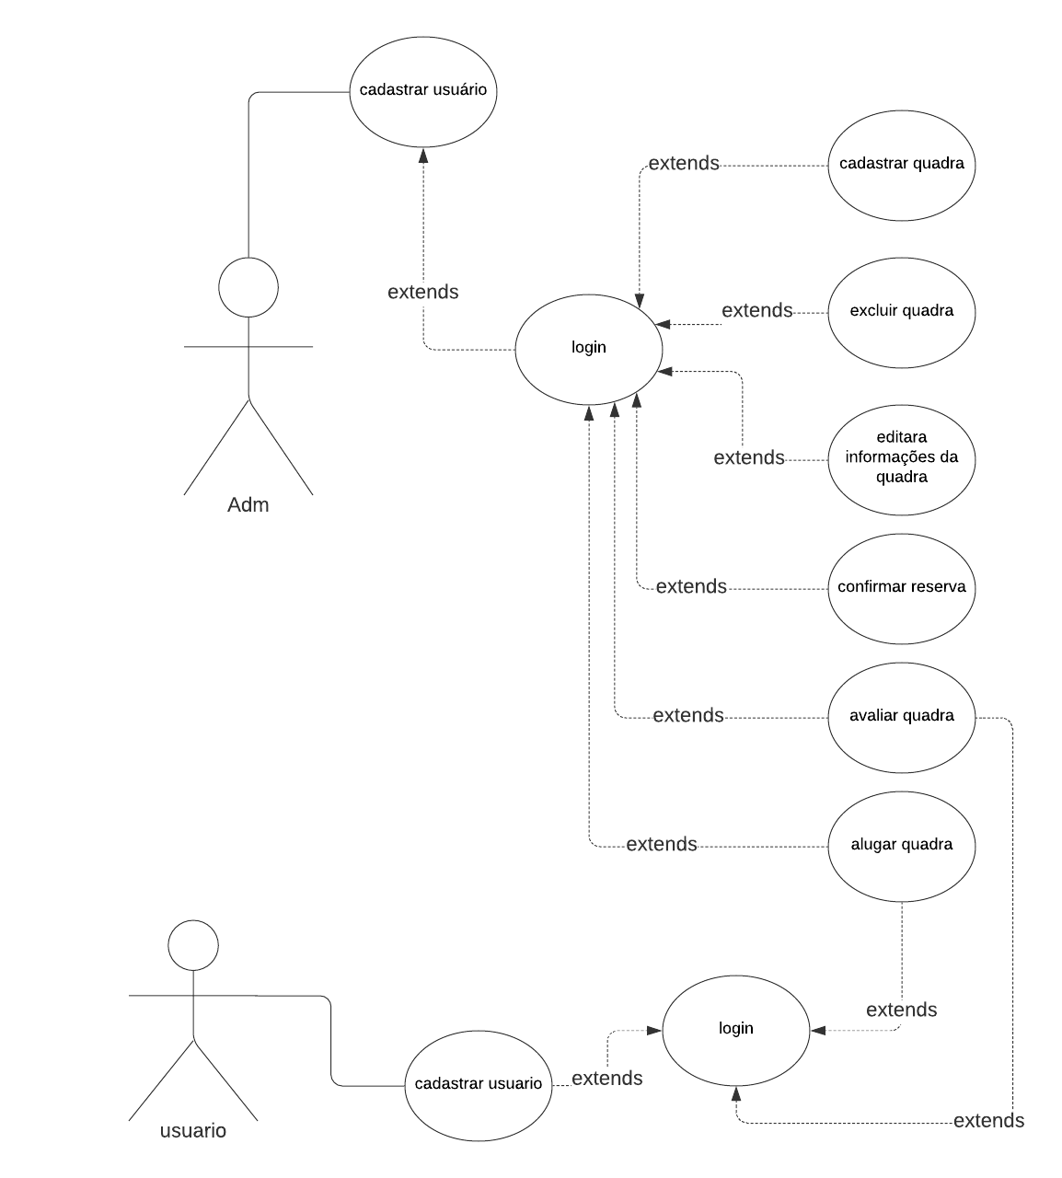

Detalhamento de Casos de Uso (mínimo 3 casos de uso)
Cadastro de Usuário:

Cenário Principal:
1. [OUT] O sistema exibe a tela de cadastro dos usuários.
2. [IN] O usuário informa seu dados (CPF, Nome, Senha, Email, Celular, CEP, Endereço e Idade).
3. [OUT] O sistema valida os dados.
4. [OUT] O sistema apresenta uma mensagem “Cadastro realizidado com sucesso!”.

Exceções:
Exceção 2.a: Dados incompletos.
2a.1 [OUT] O sistema informa a mensagem “Campo obrigatório”.
2a.2 [IN] O usuário informa os dados faltantes.

Exceção 2.b: CPF incompleto.
2b.1 [OUT] O sistema informa a mensagem “O CPF deve conter 11 caracteres e conter apenas numeros”.
2b.2 [IN] O usuário corrige o CPF.

Exceção 2.c: Nome incompleto.
2c.1 [OUT] O sistema informa a mensagem “O nome deve conter mais de 10 caracteres e conter apenas letras e espaços”.
2c.2 [IN] O usuário corrige o nome.

Exceção 2.d: Senha inválida.
2d.1 [OUT] O sistema informa a mensagem “A senha deve ter no mínimo 8 caracteres e deve conter letras, numeros e caracteres especiais”.
2d.2 [IN] O usuário corrige a senha.

Exceção 2.e: E-mail inválido.
2e.1 [OUT] O sistema informa a mensagem “O formato do e-mail deve ser abc@gmail.com”.
2e.2 [IN] O usuário corrige o e-mail.

Exceção 2.f: Celular incompletos.
2f.1 [OUT] O sistema informa a mensagem “O formato do celular deve ser (xx) xxxxx-xxxx”.
2f.2 [IN] O usuário corrige o celular.

Exceção 2.g: CEP incompleto.
2g.1 [OUT] O sistema informa a mensagem “O CEP deve conter 8 caracteres e conter apenas numeros”.
2g.2 [IN] O usuário corrige o CEP.

Exceção 2.h: Endereço incompleto.
2h.1 [OUT] O sistema informa a mensagem “O endereço deve exestir e ser coerente com o CEP”.
2h.2 [IN] O usuário corrige o endereço.

Exceção 2.i: Idade inválida.
2i.1 [OUT] O sistema informa a mensagem “A idade deve ser superior a 18 anos”.
2i.2 [IN] O usuário corrige a idade.

Cadastro de Quadra:

Cenário Principal:

1. [OUT] O sistema exibe a tela de cadastro de quadra.
2. [IN] O usuário informa seu dados (Nome da Quadra, Disponibilidade por Semana, Horario, Endereço, CNPJ, Valor da Quadra).
3. [OUT] O sistema valida os dados.
4. [OUT] O sistema apresenta uma mensagem “Cadastro realizidado com sucesso!”.

Exceções:

Exceção 2.a: Dados incompletos.
2a.1 [OUT] O sistema informa a mensagem “Campo obrigatório”.
2a.2 [IN] O usuário informa os dados faltantes.

Exceção 2.b: Nome da quadra incompleto.
2b.1 [OUT] O sistema informa a mensagem “O nome deve conter mais de 10 caracteres e conter apenas letras e espaços”.
2b.2 [IN] O usuário corrige o nome da quadra.

Exceção 2.c: Disponibilidade por semana incompleto.
2c.1 [OUT] O sistema informa a mensagem “A quadra deve ser disponibilizada pelo menos uma vez por semana”.
2c.2 [IN] O usuário corrige a disponibilidade.

Exceção 2.d: Horario inválida.
2d.1 [OUT] O sistema informa a mensagem “O proprietario deve informar os horarios que a sua quadra podem ser alugadas”.
2d.2 [IN] O usuário corrige o horario.

Exceção 2.e: Endereço incompleto.
2e.1 [OUT] O sistema informa a mensagem “O endereço deve exestir”.
2e.2 [IN] O usuário corrige o endereço.

Exceção 2.f: CNPJ incompletos.
2f.1 [OUT] O sistema informa a mensagem “O CNPJ deve conter 14 numeros”.
2f.2 [IN] O usuário corrige o CNPJ.

Exceção 2.g: Valor da quadra incompleto.
2g.1 [OUT] O sistema informa a mensagem “O Valor da quadra deve ser preenchido”.
2g.2 [IN] O usuário corrige o valor da quadra.

Avaliação de Quadra:

Cenário Principal:

1. [OUT] O sistema exibe a tela de Avaliação de quadra.
2. [IN] O usuário descreve sua opinião da quadra que reservou (Comentário).
3. [OUT] O sistema valida os dados.
4. [IN] O sistema armazena a data e o horario da publicação
5. [OUT] O sistema apresenta uma mensagem “Avaliação enviada com sucesso!”.

Exceções:
Exceção 2.a: Comentário incompletos.
2a.1 [OUT] O sistema informa a mensagem “Campo obrigatório”.
2a.2 [IN] O usuário escreve algo na caixa de mensagem.

Modelo Lógico do Banco de Dados

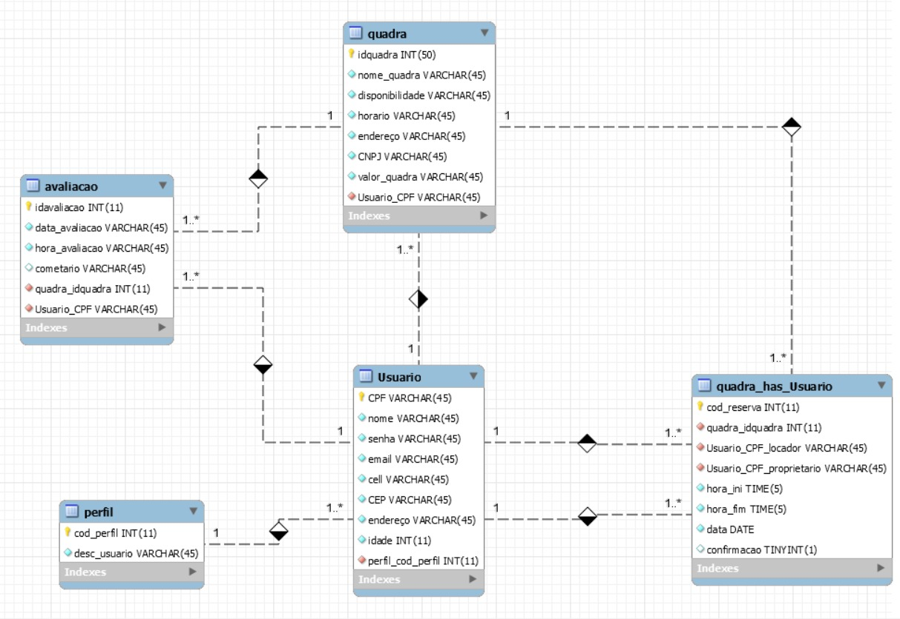

Desenho das Telas (Desenho a mão, mockups ou a própria tela já desenvolvida – 3 telas referentes aos 3 casos de uso detalhados)

